Сценарий урока литературы
Учитель: Боткина Гульнара Маратовна, учитель русского языка и литературы МАОУ СОШ№11 им. В.И.Смирнова г.Томска;
гуманитарное направление.
Тема урока. «Любовь такая разная…» (По рассказу А.П.Чехова «О любви»).
Тип урока – урок открытия нового знания. Класс: 8А.
Оборудование: компьютер, интерактивная доска; презентация к уроку, таблички с афоризмами на стенах, заготовки «книжки-подсказки», аудиозапись песни «Любовь, как состояние...» (автор текста и композитор О. Попков).
Используемые технологии и методики – «Технология творческих мастерских», «Сундучок»; «Кафе-Мидраш»; ИКТ; элементы методики Н.Е.Щурковой; технология развития критического мышления через чтение и письмо (РКМЧП): стратегии смыслового чтения.
Учебный продукт – «книжка-подсказка».
Цели урока: воспитание у учащихся культуры взаимоотношений, опыта общения с произведениями художественной литературы в повседневной жизни и учебной деятельности; развитие речи, интеллектуальных и творческих способностей учащихся; обучение овладению важнейшими общеучебными умениями и универсальными учебными действиями, алгоритмами постижения смыслов художественного текста и созданию собственного продукта-«книжки-подсказки».
Планируемые результаты.
Личностные:
-развитие чувства уважения к лучшим человеческим чувствам: любви, доброте, стремлению к интересной, яркой, наполненной событиями жизни
Метапредметные:
- регулятивные УУД:
-определение цели работы, планирование достижения цели;
-отработка учебных приемов исследовательской деятельности;
-определение степени успешности выполненной работы;
-совершенствование умения оценивать работу других учащихся
- познавательные УУД:
-самостоятельно извлекать текстовую информацию, представленную в художественном тексте; пользоваться словарями
- коммуникативные УУД:
-учиться организовывать учебное взаимодействие в группе, выступать перед аудиторией сверстников с сообщением, формулировать собственное мнение и позицию, аргументировать её.
Предметные:
- развитие умение определять тему и идею произведения, анализировать художественный текст;
- находить и интерпретировать средства художественной изобразительности в прозаическом произведении.

Этапы и ход урока | Деятельность учителя | Деятельность обучающихся.(Примерные ответы)
Мотивационный момент.  Приветствие по методике Н.Е.Щурковой.  I. Индукция («наведение»)  1.Деконструкция  Прием «Сундучок»  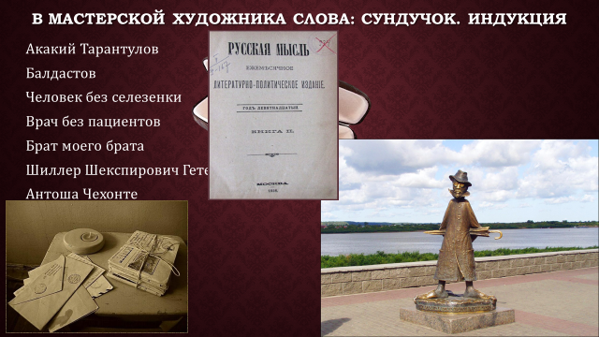  2. Реконструкция.  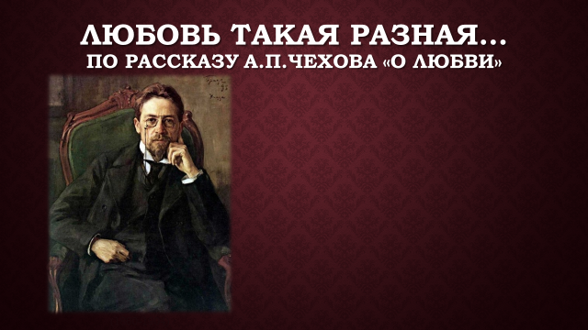  II. Самоконструкция.  1.Самоинструкция. Создание книжки.  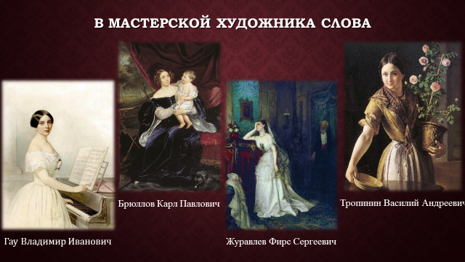  .  III. Социализация  Вопросы. Обсуждение.  Работа в группах по карточкам  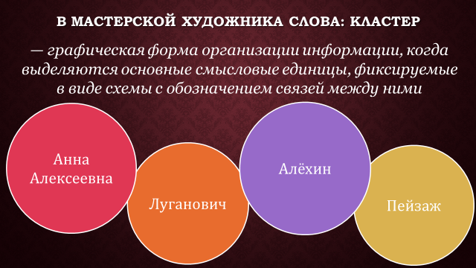  Работа со словарем  Составление рассказа по ключевым словам  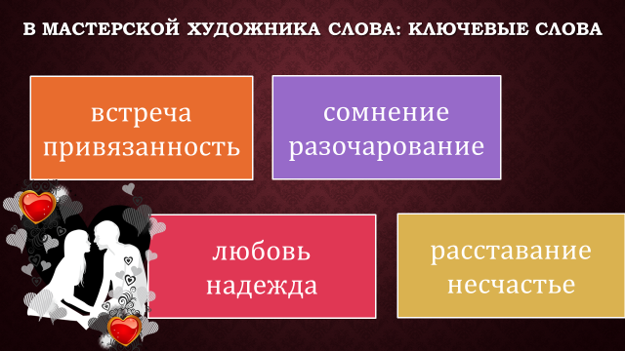  IV. Афиширование.  Обсуждение критериев оценивания.  Выступление групп.  V. Разрыв.  Проблемный вопрос  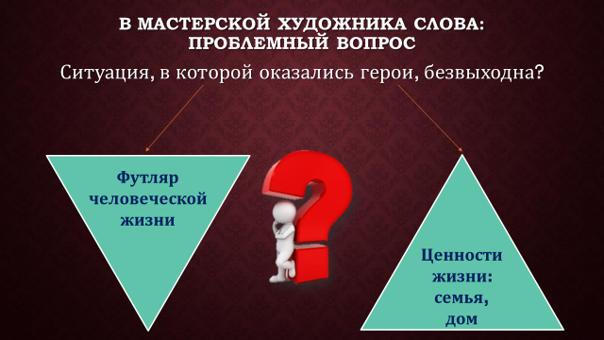  VI.Рефлексия.  Синквейн  Метод «Кафе-Мидраш»  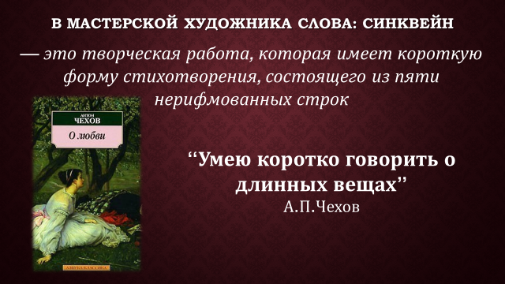  VII. Домашнее задание.  Прочитать рассказ И.А.Бунина «Кавказ», повествование о любви и различных её состояниях в разных жизненных ситуациях, поразмышлять над вопросами учебника. | Приветствует учащихся, создавая эмоциональный настрой.  -Здравствуйте те, кто любит читать русскую классику.  -Здравствуйте те, кто сам сочиняет стихи или прозу.  -Здравствуйте те, кто любит рисовать.  -Здравствуйте те, кого я рада видеть.  Используя индукторы-предметы, текст, фразы, вызывает поток ассоциаций, воспоминаний вопросов.  Демонстрирует различные (разрозненные) предметы из «сундучка», задает вопросы:  1.Портрет.  Акакий Тарантулов, Балдастов, Человек без селезенки, Врач без пациентов, Брат моего брата, Шиллер Шекспирович Гете, Антоша Чехонте.  - Что это?  2.Футляр от очков.  3.Набережная Томи. Губернаторский квартал.  (Фото на слайде презентации).  Узнаете эти места? Чего не хватает?  4.Письмо.  Задает вопросы.  -Что же это было за письмо?  -Как связаны все эти предметы и явления, и о чем мы сегодня будем говорить?  Поясняет.  -Писательница Лидия Алексеевна Авилова вернула сестре Чехова, Марии Павловне, все его письма, кроме одного. Авилова утверждала, что в рассказе “О любви” отражены ее взаимоотношения с Чеховым – “роман, о котором никогда никто не знал, хотя он длился целых десять лет”. Опубликованные воспоминания писательницы “А.П. Чехов в моей жизни” переиздавались неоднократно. В них Авилова пишет о том, что после прочтения рассказа написала Чехову письмо, в котором благодарила за честь “фигурировать героиней хотя бы маленького рассказа”  -Вашим домашним заданием было ознакомительное чтение рассказа «О любви» А.П.Чехова. Возможно, что после прочтения произведения, у вас возникли вопросы, на которые невозможно ответить однозначно, ведь чтение-это процесс творческий.  Мы сегодня попытаемся глубже понять произведения Чехова, заглянув в «мастерскую художника слова».  Предлагает использовать подготовленный материал.  -Если для художника главными инструментами являются краски и кисти, для композитора - звуки, то для писателя и поэта - слова. Через слово мы постигаем суть произведения, а значит, пытаемся понять, как автор воспринимает, ощущает мир. Свои мысли, ощущения можно фиксировать в «книжке», заготовки которой у вас лежат на столах. Должна получиться «вертушка», которой придаем форму книжки.  Предлагает подобрать афоризм.  -Можно отметить галочкой предложенные афоризмы или записать свой.  - У Чехова для названия рассказа выбрана определенная грамматическая форма: 0 любви.  Предлагает подобрать эпитет.  Прочитав заглавие рассказа, мы понимаем, что разговор пойдет о любви.  -Если бы вам предложили продолжить название рассказа «О любви (какой?)», какой эпитет вы бы дописали в соответствии с содержанием рассказа?  Предлагает подобрать иллюстрацию к обложке.  -Культура XIX – начала XX века определяла трепетное отношение к любви, уважительное отношение к женщине, воспитывала высокие нравственные ценности в подрастающем поколении. Обратите внимание на репродукции русских художников. Перед вами женские портреты, сколько в них обаяния, нежности, тепла! ---  -Скажите, какой портрет, по вашему мнению, мог бы стать иллюстрацией обложки вашей «Книжки»? Отметьте галочкой выбранную репродукцию.  -Обложка книжки готова. Заполним другие страницы «книжки»  Предлагает назвать особенность композиции рассказа  - О любви мы знаем из рассказа Алехина. Чехов умеет перевоплощаться в своего героя, говорить его языком, с его интонациями. Чехов мастер словесного портрета. Через образ героя мы понимаем его человеческую сущность, проникаем в его нравственный мир; через детали и пейзаж ощущаем гамму его чувств.  Предлагает материал для исследования – текст, карточки.  Поясняет.  -В карточках размещены задания и вопросы для каждой группы.  Предлагает найти в «книжке» страницу из «Словаря русского языка» С.И.Ожегова с толкованием слова «Любовь».  -Что значит слово любовь? В каком из предложенных значений употребляет это слово А.П.Чехов?  Предлагает по ключевым словам составить небольшой рассказ, используя цитаты из текста.  -Ключевые слова вы сможете найти в «книжке», на странице с «Филвордом», где слова составляются из букв, по горизонтали и вертикали.  Предлагает оценивание ответов учащихся по заданным критериям.  Озвучивает проблемный вопрос (на слайде-схема). Что мешает людям быть счастливыми?  Почему герои не говорили друг другу о своей любви?  Почему не боролись за свое счастье?  А.П.Чехов мог с полным правом заявлять: «Умею кратко говорить о длинных вещах».  Предлагает составить синквейн по теме «Любовь героев рассказа». Дарит подарки: коробочка с «валентинками», песня.  Подводит итоги урока.  Рассказ окончен, но вопросы, заданные в рассказе, остались неразрешенными. А.П. Чехов предоставил вершить суд над героями жизни и нам, его читателям. Наверно, нам нужно согласиться с Алехиным, что «любовь - тайна сия велика есть».  -Любовь - самое чистое и прекрасное чувство, которое окрыляет человека. Но для героев этого произведения, любовь оказалась мимолетным счастьем. Нужно не бояться быть счастливыми, бороться за свою любовь, не бояться изменить свою жизнь, и тогда всё в жизни будет хорошо.  Любовь бывает разная, но она способна доставить радость и счастье. Надо уметь любить, беречь любовь, надо ценить ее как величайший подарок судьбы. У меня тоже есть для вас подарок от ребят 8Б класса, вы откроете эту коробочку с «Валентинками» 14 февраля…  Звучит припев песни А.Пугачевой «Любовь как состояние…»  Благодарит за интересный урок! | Приветствуют учителя, присаживаются те учащиеся, к кому относится определенная фраза.  Включаются в исследование.  Называют предметы, отвечают на вопросы.  - Литературные псевдонимы писателя Антона Павловича Чехова.  - «Человек в футляре» («Как бы чего не вышло». Беликов). «Крыжовник» (Чимша-Гималайский Николай Иваныч). «О любви» (…) Трилогия о «футлярности» человеческой жизни и поступков.  - На фото нет памятника А.П.Чехову.  - Выразительное чтение учащимся отрывка из письма.  Мы не признались друг другу в любви и скрывали ее робко, ревниво. Я любил нежно, глубоко, но я рассуждал, я спрашивал себя, к чему может повести наша любовь, мне казалось невероятным, что эта моя тихая, грустная любовь вдруг грубо оборвет счастливое течение жизни ее мужа, детей, всего этого дома, где меня так любили…  Формулируют цели и определяют тему урока.  - Письмо подтверждает биографичность рассказа А.П.Чехова «О любви».  Слушают. Настраиваются к работе с текстом в «мастерской художника слова» после домашнего ознакомительного чтения рассказа.  Работают над обложкой «книжки-подсказки».  Подбирают афоризм к названию, обосновав свой выбор.  Жизнь даётся один раз, и хочется прожить её бодро, осмысленно, красиво. (А.П.Чехов)  Не гоняйся за счастьем: оно всегда находится в тебе самом. (Пифагор)  Любовь…обращает жизнь из бессмыслицы в нечто осмысленное, из несчастья делает счастье. (Л.Н.Толстой)  Как зарождается любовь (…) поскольку в любви важны вопросы личного счастья – все это неизвестно и обо всем этом можно трактовать как угодно. (Чехов. О любви.)  Учащиеся подбирают эпитеты:  «о любви нежной, трагической, грустной, запретной, тайной, незабываемой ...».  Работают в парах, обсуждают вариант обложки.  Вспоминают авторов картин.  - Гау Владимир Иванович  - Брюллов Карл Павлович  - Журавлев Фирс Сергеевич  - Тропинин Василий Андреевич  -Озвучивают особенность композиции «Рассказ в рассказе».  Выполняют задания по карточкам в группах: составляют кластер, работают со словарем, филвордом, заполняют страницы «книжки», исследуя текст.  По «заготовкам» (цитаты из разных произведений) составляют кластер.  1. Луганович  2. Анна Алексеевна  3. Алехин  4.Пейзаж в рассказе  Учащиеся записывают свои мысли в «книжке-подсказке», обмениваются информацией в группе и представляется общее суждение.  Работают со словарем, озвучивают определения.  Чувство самоотверженной, сердечной привязанности двух героев рассказа- Алехина и Анны Алексеевны Луганович.  Каждая группа работает с филвордом, ключевыми словами:  1) встреча, привязанность,  2) любовь, надежда,  3) сомнение, разочарование,  4) расставание, несчастье.  Демонстрируют, озвучивают выполненные задания по карточкам.  Дискутируют. Выдвигают гипотезы.  С одной стороны – страх перед новыми отношениями, перед решительным разрывом со старой средой – это новая форма футляра в человеческой жизни; с другой стороны – герои осознавали свою ответственность перед семьей, детьми, домом, которые мыслились в российском обществе как высшие ценности.  Составляют синквейн; слушают отрывок песни, угадывают исполнителя.  Любовь как состояние,  Любовь как расстояние,  Любовь как ожидание,  Как чувства и желание.  Любовь, как пепел ревности,  Как вызов повседневности.  Любовь такая разная,  Прекрасная, несчастная любовь.  Обсуждают в группах, выставляют отметки.  Заполняют последнюю страницу «книжки»:  «Закончи предложение…»  Записывают домашнее задание.

